Oefenopdracht B-K1-W1 inventariseert ondersteuningsvraag van de cliënt

Opdracht 1 leefgebieden bij het inventariseren van welke behoeften aan de ondersteuning de cliënt heeft, is het handig om de verschillende leefgebieden te gebruiken. We hebben als mens te maken met zeven leefgebieden.

* Zingeving=**is een begrip betekent het zoeken naar de zin, de bedoeling of het doel van het leven of van grote gebeurtenissen in het leven, of het trachten dit doel zelf te scheppen.**
* Wonen=**of gehuisvest zijn is de benaming voor permanent op 1 vaste plek leven. Deze plek is meestal een woning of andere woning, maar kan in ruimere zin slaan op elke plek waar men langere tijd verblijft zoals een gevangenis of grot. In de vroegste prehistorie woonden mensen in grotten, in holen en in hutten.**
* Financiën= **Financiën zoeken, op allerlei wijzen zoeken aan geld te komen. Financier, Fr., bestuurder van geldmiddelen, iemand, die zijn geld met voordeel weet te gebruiken; geldschieter.**
* Sociale relaties= **Een sociale relatie is de kans dat interactie op een bepaalde wijze tot stand komt. Een sociale relatie bestaat tussen personen op grond van hun posities. Men kan tot op zekere hoogte voorspellen op welke wijze personen waartussen een bepaalde sociale relatie bestaat, zich tegenover elkaar zullen gaan gedragen**
* Lichamelijke gezondheid=**Gezondheid is een toestand van algeheel welbevinden waarin er geen sprake is van lichamelijk letsel of ziekte. De definitie van de Wereldgezondheidsorganisatie (WHO 1948) luidt: ... Het begrip gezondheid wordt ook gebruikt op andere terreinen, zoals voor het milieu of de economie.**
* Psychische gezondheid= **Subjectieve beleving van welzijn, autonomie en competentie. Mensen die zich psychisch gezond voelen, zijn in staat de eigen intellectuele en emotionele mogelijkheden te verwezenlijken. Psychisch ongezonde mensen hebben last van psychische klachten of zelfs van psychische stoornissen.**
* Werk en activiteiten= Werken is het aanbrengen van wenselijk geachte veranderingen in de omgeving door menselijke activiteit. Werk kan zowel lichamelijk als geestelijk zijn. ... Een werkgever is een natuurlijke persoon door wiens werk betaald werk voor anderen ontstaat, of een rechtspersoon waarbij werknemers in dienst zijn.

Opdracht 2 zingeving

Bespreek jullie betekenissen van zingeving: de zin van het leven

Bespreek de volgende vragen.

Wat vind je leuk om te doen? Vissen,Sporten,uitgaan en chillen

Met wie ga je om? Hylke,Ronald,Arjen,Jorrin,Sven,Melissa,Lucian,Marleen,Naomi.

Waar krijg jij een goed humeur van? Sporten chillen met vrienden.

Waar wordt jij ongelukkig van? Als hij niet kan sporten en als hij zich verveelt.

Hoe belangrijk is het om je eigen kamer te hebben? NVT.

Hoe belangrijk is het om je eigen kamer/ inrichten. Nvt

Ben je graag bij familie of vrienden en hoe komt dat? Thuis is er altijd gezeik.

Hecht je veel waarde aan huisdieren? Jawel beetje.

Ben je liever alleen of juist niet? Juist niet

Ga je graag naar school/ Ja hij vind het een interessante opleiding en hij heeft leuke klasgenoten.

Ga je graag naar stage? Ja hij vind zijn stage wel leuk maar er kan meer uitdaging in komen.

Woon je met mensen die je verantwoording moet afleggen als je ergens heen gaat. Ja wat vind je daar van. Vervelend ik ben 18 jaar ik weet wel wat ik doet.

Opdracht 3

Observeer een cliënt gedurende een week op veranderingen in lichamelijke gezondheid toestand. Kies vijf kenmerken uit je lijst. Snel moe, doorzettingsvermogen, hoesten, spierpijn en verkouden.

Opdracht 4.

Op het moment dat je een activieit ( in ruimste zin van het woord) voor een cliënt wil bedenken, is het belangrijk om alle relevante gegevens te weten. Je wilt weten in welke situatie de cliënt zit; zijn gezondsheidstoestand, mogelijkheden en beperkingen. Waarin hij hulp nodig heeft en hoe zijn sociale omgeving eruitziet. Al deze zaken en eventueel nog meer wordt omschreven in een beginsituaite.

Schrijf de beginsituatie van de cliënt uit de casus of als je werkzaam bent in BPV van een cliënt uit de BPV:

1.Algemenegegevens

Naam: Ryan

Leeftijd: 15

Geslacht: Man

2.Achtergrondsinformatie:

Geschiedenis: hij kwam bij ons omdat hij geschorst is van zijn school omdat hij een docent had uitgescholden dus hij moest zijn dingen doen bij ons op het kantoor verder zijn we aan het kijken waar hij nu zou heen kunnen en wat zijn intresses zijn.

Socialesystemen: hij woont bij zijn moeder en stiefvader hij heeft een volgens mij 2 broertjes en 1 zusje.

Intresses: gamen,tiktok, voetballen en grappen maken.

3.Ontwikkeling:

Sociaal en emotioneel: als wij te dicht bij hem komen met sommige vragen geeft hij geen antwoord hier op of begint ergens anders over of hij ontloopt het. Verder is hij een sociale jongen man af en toe.

Cognitief gebied: hij doet zich dommer voor dan dat hij is.

Spraak taalniveau: soms straattaal maar ook abn nederlands

Psychologische gebied: zover ik weet geen stoornissen.

4. Speciale benadering bij de cliënt

Dat we hem rustig benaderen en hem complimenteren als hij iets goed gedaan heeft.

5. eigen observatiegegevens:

Als we iets met hem gaan doen wat hij echt leuk vindt dan toont hij hier echt veel intresse in en als hij iets niet leuk vind dat gooit hij er een beetje met de pet erna. Hij vindt school werk wat die moet doen niet altijd even fijn.

Bijzonderheden: de eerste keer toen we iets met hem gingen doen vroegen hij hoe zijn contact was met zijn vader zonder te weten dat hij er niet meer bij was. En hij gaf ook aan dat hij het toen niet erg dat wij het vroeger omdat wij het ook niet wisten.

5. ondersteuningsvragen inventariseren.

Kies in overleg met je begeleider een cliënt

Voer gesprekken met de cliënt en/collega’s, familie of anderen uit het sociale netwerk met als doel het inventariseren van de eigenkracht, de wensen en beheoften van de cliënt. Pas hierbij verschillende gesprektechnieken toe neem een actieve en betrokken luisterhouding aan en let op je verbale, non verbale en pre-verbale communicatie.

Observeer de cliënt aan de hand van een observatieplan waain je twee observatiemethodeieken en – technieken toepast.

Raadpleeh informatiebronnen zoals rapportages en dossiers

Schrijf een verslag over de cliënt met daarin:

Algemene gegevens

Mogelijke ondersteuningsvragen en beschrijf waar jij deze uit opmaakt

Formulering van twee tot vier ondersteuningsvragen per cliënt

Bespreking van de ondersteuningsvragen met hun multidisciplalinairev team

Herhaling va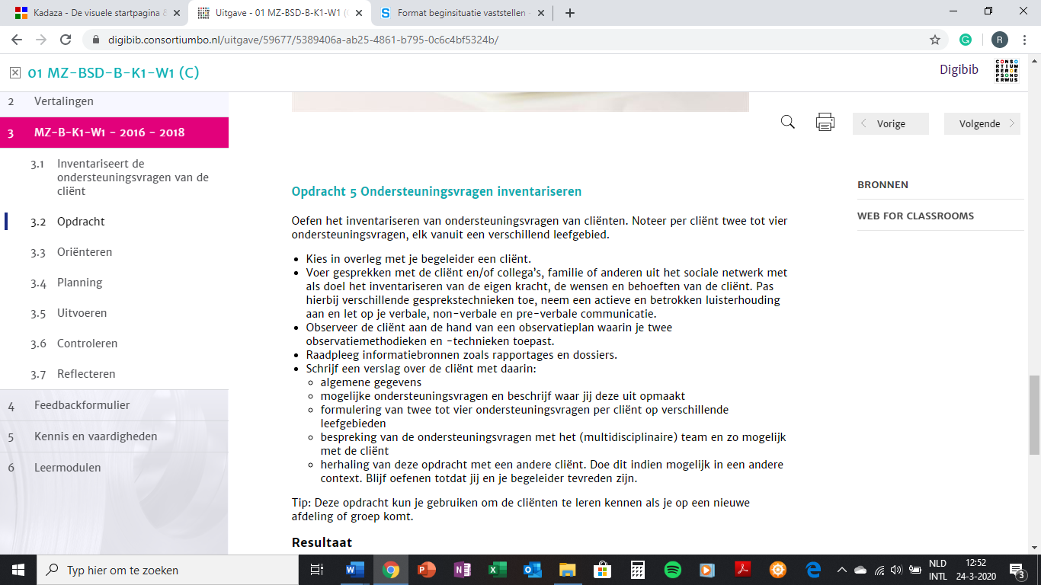n de opdracht met een andere cliënt.